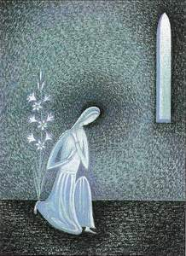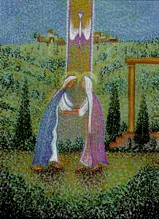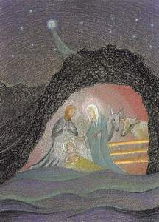

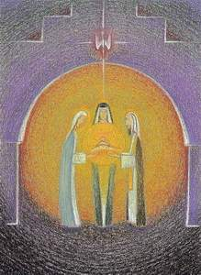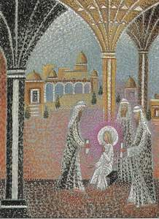

Autor: Pater Ing. Stanislav Weigel, PRAHA, Czech Republic

POŽEHNANÉ SVÁTKY A VŠE NEJLEPŠÍ, HLAVNĚ ZDRAVÍ V NOVÉM ROCE 2022

Petr Jílek, GCLJ, KMLJ

